EDUCATION / CULTURE

À la recherche des plaques de Ben

Sortie scolaire d'une classe de 4ème pour explorer plus profondément la ville par la découverte des plaques de Ben.

Par Jessy et Paul
Publié aujourd’hui à 10:40. Lecture 2 min

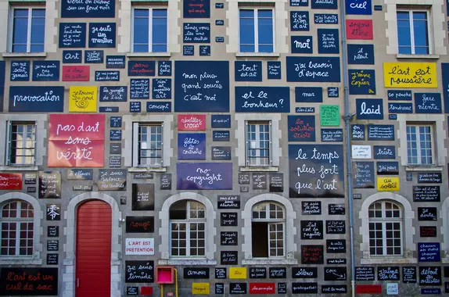
Cette photo montre le mur de Ben à la Fondation du doute à Blois www.fondationdudoute.fr/

Une classe de 4ème du collège Blois-Vienne part en expédition dans les rues de Blois. En effet, le vendredi 4 mars 2022, les élèves aidés des 2sde HIDA (Histoire Des Arts) du lycée Dessaignes sont partis chercher dans cette ville les plaques de Ben.

Qui est Ben ?

Ben est un artiste né en 1936 à Naples et il a posé des plaques dans Blois portant des questions et posées aux lieux appropriés. Par exemple : " Faut-il douter de tout ? " au jardin de l'Evêché.

Lire aussi : https://fr.wikipedia.org/wiki/Ben_(artiste)

Accompagnés de quelques professeurs des deux établissements, ils ont fait le tour des plaques et ont pris des photos.

Ces oeuvres resteront-elles toujours dans Blois ?

Jessy et Paul

Contribuer

